ГОСУДАРСТВЕННЫЙ СТАНДАРТ СОЮЗА ССР
РЕЛЬСЫ ДЛЯ НАЗЕМНЫХ
И ПОДВЕСНЫХ ПУТЕЙ
СОРТАМЕНТ
ГОСТ 19240-73

ГОСУДАРСТВЕННЫЙ КОМИТЕТ СССР
ПО УПРАВЛЕНИЮ КАЧЕСТВОМ ПРОДУКЦИИ И СТАНДАРТАМ

ГОСУДАРСТВЕННЫЙ СТАНДАРТ СОЮЗА ССР
РЕЛЬСЫ ДЛЯ НАЗЕМНЫХ И ГОСТ
ПОДВЕСНЫХ ПУТЕЙ 19240-73*
Сортамент Взамен
ГОСТ 5157-53 в части
Rails for ground рельсов двухголовых,
and suspended tracks тавровых и типа Р5
Dimensions для наземных и под-
весных путей
Постановлением Государственного комитета стандартов Совета Министров СССР от 29 ноября 1973г. № 2610 срок введения установлен
с 01.01.75
Постановлением Госстандарта СССР от 28.03.89 № 768
срок действия продлён до 01.07.95

1. Настоящий стандарт распространяется на рельсы двухголовые, тавровые и типа Р5, предназначенные для наземных и подвесных путей.
Установленные настоящим стандартом показатели технического уровня предусмотрены для первой категории качества.
2. Размеры поперечного сечения и предельные отклонения размеров рельсов должны соответствовать указанным на черт. 1—3.
Расчетные величины рельсов указаны в приложении.
1, 2 (Измененная редакция, Изм. № 1).
3. Несимметричность поперечного сечения головки и подошвы рельсов относительно вертикальной оси шейки не должна превышать полусуммы отклонений размеров соответствующих элементов профиля.
4. Размеры, па которые не указаны предельные отклонения, даны для построения калибров и на готовом прокате не определяются.
5. Двухголовые и тавровые рельсы изготовляют:
мерной длины;
кратной мерной длины;
немерной длины.
Длина рельсов устанавливается по требованию потребителя, но не должна быть более 8 м для двухголовых рельсов и не более 7 м для тавровых рельсов.
6. Рельсы типа Р5 поставляются длиной 6 м.
Допускается изготовление рельсов немерной длины от 1,5 до 4,6 м не более 5% массы партии и от 4,6 до 8,0 м не более 20 % массы партии.
7. Рельсы изготовляются без фрезеровки торцов.
4—7 (Измененная редакция, Изм. № 1).
8. Предельные отклонения по длине рельсов мерной и кратной мерной длины не должны превышать:
+40 мм—для рельсов длиной до 4 м включительно;
+60 мм—для рельсов длиной свыше 4 до 6 м включительно;
+80 мм—для рельсов длиной свыше 6 м.
9. Кривизна рельсов в горизонтальной и вертикальной плоскостях не должна превышать 0,40% длины.
10. Определение размеров поперечного сечения проводят на расстоянии не менее 500 мм от торца профиля. Измерение толщины шейки проводят у торца рельса.
11. Скручивание рельсов вокруг продольной оси не допускается.
12. Марки стали, из которой изготовляются рельсы, и технические требования—по ГОСТ 535-88 и другим действующим стандартам, оговоренным в заказе.
Рельс двухголовый
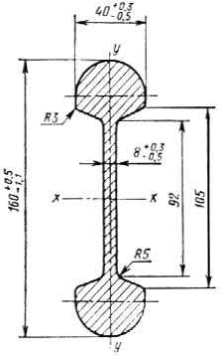
Черт. 1
Рельс тавровый
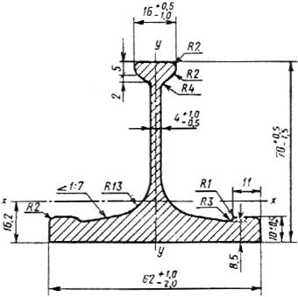
Черт. 2
Рельс типа Р5
Черт. 3
ПРИЛОЖЕНИЕ
Справочное
Расчетные величины рельсов
 | Расчетные величины рельсов
Наименования параметров | двухголовых | тавровых | типа Р5
Площадь поперечного сечения, см² | 29,10 | 11,92 | 5,91
Момент инерции относительно горизонтальной оси, см⁴ | 913,86 | 50,38 | 22,16
Момент инерции относительно вертикальной оси, см⁴ | 23,03 | 44,95 | 2,87
Момент сопротивления относительно горизонтальной оси, см³ | 114,23 | — | —
Момент сопротивления относительно горизонтальной оси (верх), см³ | — | 9,37 | 7,76
Момент сопротивления относительно горизонтальной оси (низ), см³ | — | 30,98 | 9,45
Момент сопротивления относительно вертикальной оси, см³ | 11,52 | 10,96 | 1,51
Расстояние центра тяжести до подошвы, см | — | 1,63 | 2,34
Масса 1 м, кг | 22,84 | 9,36 | 4,64

Примечание. Площадь поперечного сечения и масса 1 м рельса вычислены по номинальным размерам, при этом плотность стали принята равной 7,85 г/см³.

